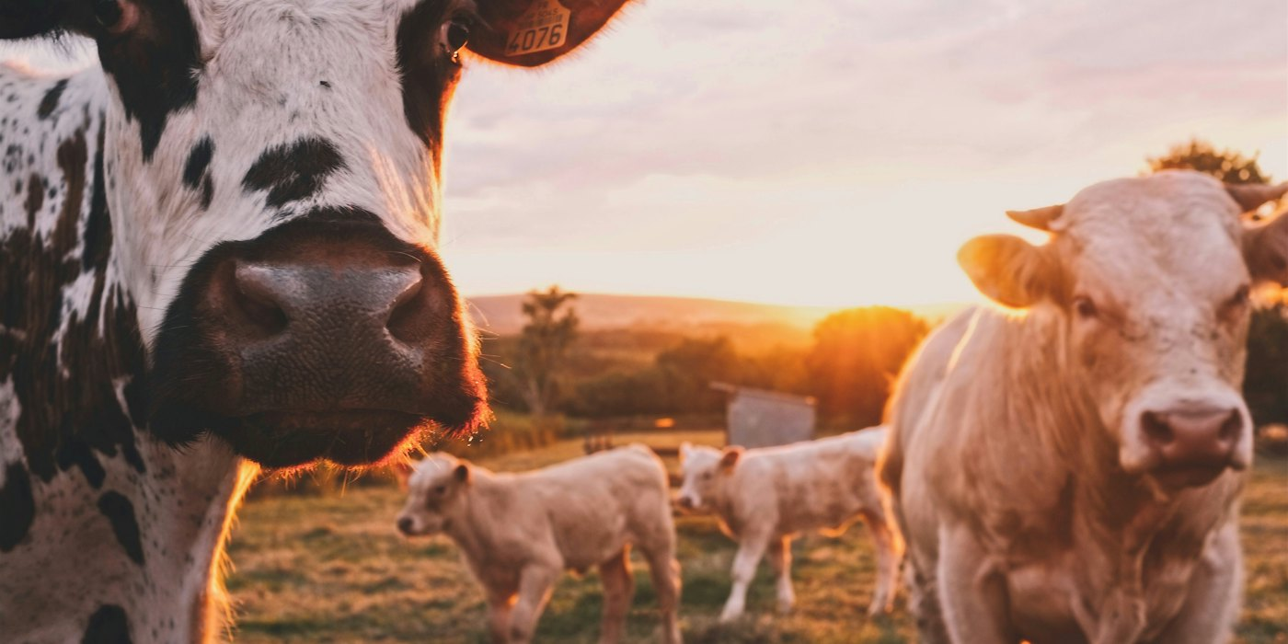
Foto: Stijn te Strake / Unsplash
FÖRETAGSEKONOMI 1 · LEKTION 2 · ARBETSBLAD

Vad behöver ett företag?
Naturtillgångar, arbetskraft, realkapital, kapital

Så använder du arbetsbladet
1 Skriv när det står Skriv i arbetsbladet på skärmen. Delarna heter samma sak här: Del A, B, C, D och Kvittot.
2 Skriv i de vita rutorna. Rutan växer när du skriver.
3 Lämna in i itslearning under Lektion 2 när du är klar.
Kopplat till Företagsekonomi 1 (Gy11): använda grundläggande företagsekonomiska begrepp och beskriva företagens roll med hjälp av exempel.
INNAN DU BÖRJAR

Så når du högre
Alla svarar på frågorna. Fördjupningen (C–A) är för dig som vill nå ett högre betyg.
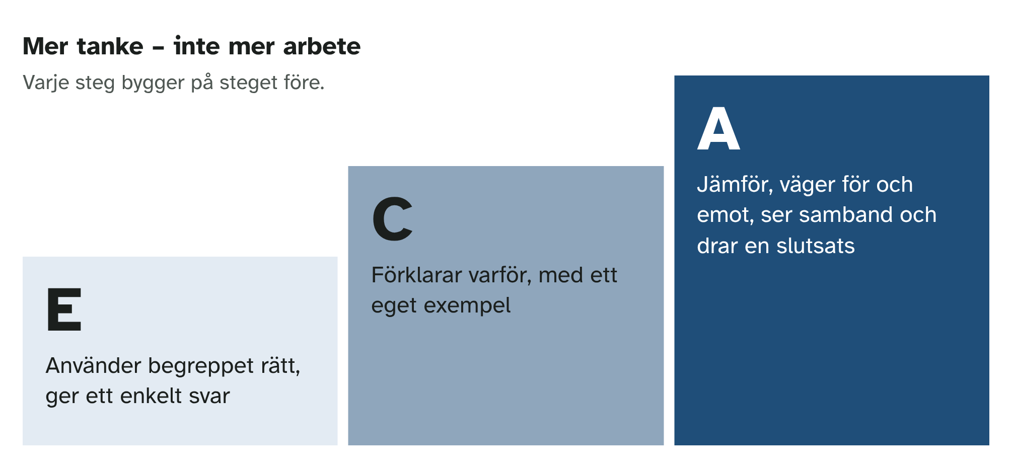

Fördjupningen kräver inte mer arbete. Den kräver mer tanke. Du skriver inte längre – du tänker djupare.

Ord som hjälper dig
C eftersom · därför att · till exempel
A å ena sidan … å andra sidan · jämfört med · det leder till · därför drar jag slutsatsen att

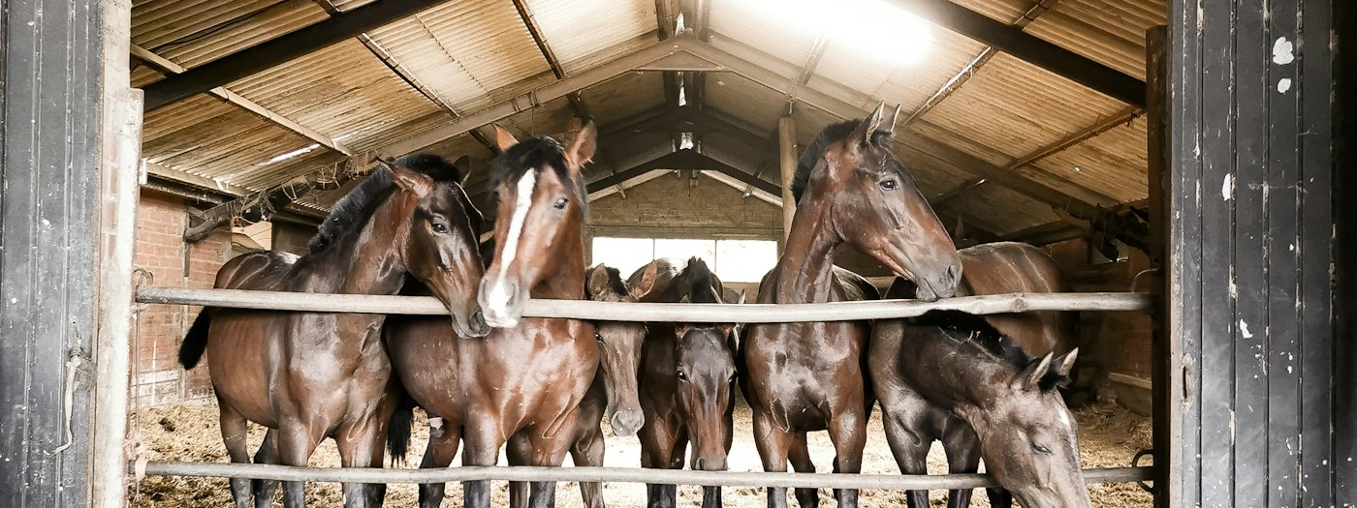
Foto: Kyriacos Georgiou / Unsplash
DEL A

Vad behöver ett stall?
Tänk dig ett stall som tar hand om 30 hästar åt andra. Vad behöver stallet för att fungera? Allt som ett företag behöver kallas resurser.
SKRIV I ARBETSBLADET · DEL A
1 Skriv så många saker som stallet behöver som du kan komma på.

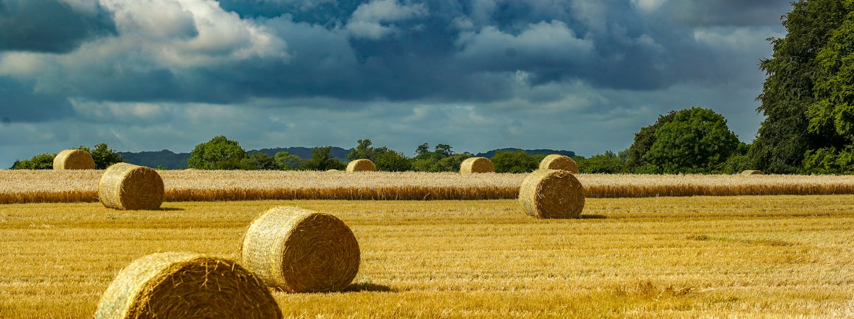
Foto: Nick Fewings / Unsplash
DEL B

Naturtillgångar och arbetskraft
Naturtillgångar är det som naturen ger: mark, vatten, skog och bete. Arbetskraft är människorna som gör jobbet i företaget – även ägaren.
SKRIV I ARBETSBLADET · DEL B
1 Ge ett exempel på en naturtillgång på en gård eller i ett stall.
2 Ge ett exempel på arbetskraft på samma ställe.

FÖRDJUPNING (C–A)
Kan en gård klara sig utan naturtillgångar? Förklara med ett exempel.

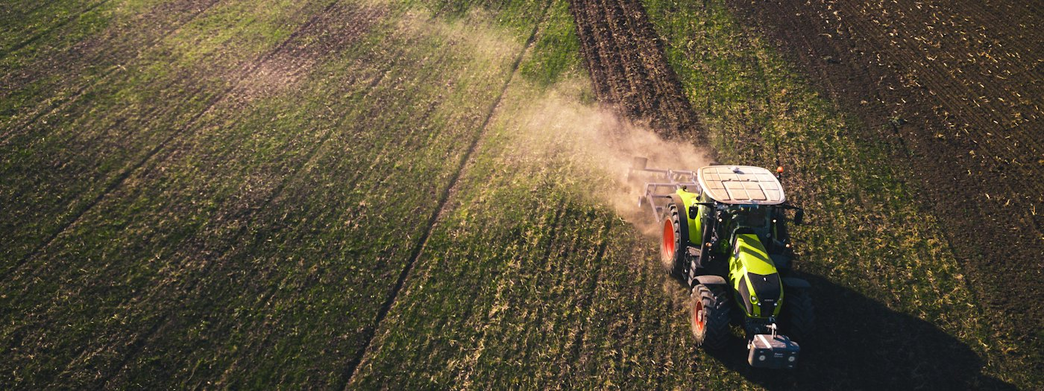
Foto: Chris Ensminger / Unsplash
DEL C

Realkapital och kapital
Realkapital är saker som företaget äger och använder i arbetet, till exempel maskiner, byggnader och djur. Kapital är pengar.
SKRIV I ARBETSBLADET · DEL C
1 Ge ett exempel på realkapital.
2 Ge ett exempel på kapital.
3 Förklara skillnaden mellan realkapital och kapital med egna ord.

FÖRDJUPNING (C–A)
Gården köper en ny traktor för pengarna i kassan. Vad händer med kapitalet och realkapitalet? Förklara sambandet.

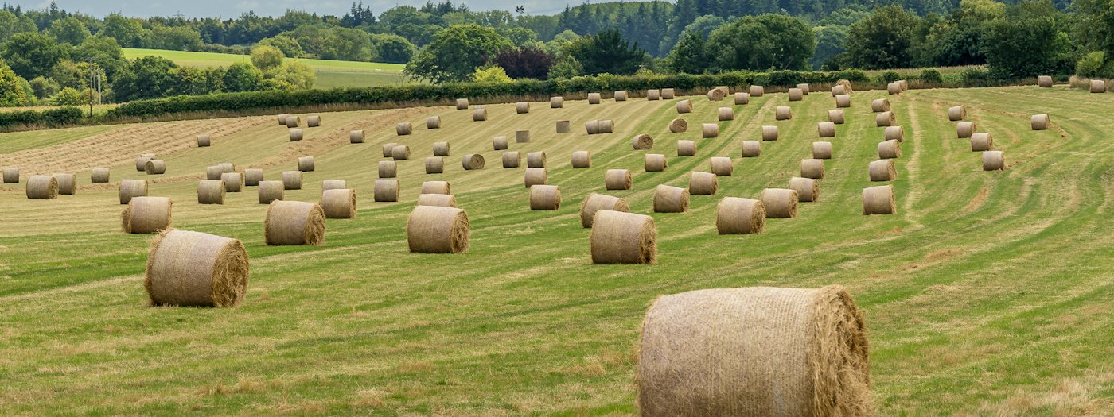
Foto: Nick Fewings · bilden är inte från stallet / Unsplash
DEL D

Fallet: inackorderingsstallet
Hitta de fyra resurserna i texten.
Sten och Marie Gerdt drömde om att flytta ut på landet med barn och hästar. Hobbyn växte, och nu driver de ett stall med 30 hästar.
Hästägare betalar för stallplats och skötsel av sina hästar.
Hästarna äter 80 ton hösilage på ett år. Hösilaget kan växa på gårdens egen mark. Annars måste det köpas in.
Källa: ATL – Hans hästgård växte till företag
SKRIV I ARBETSBLADET · DEL D
1 Naturtillgångar: skriv ett exempel från stallet.
2 Arbetskraft: skriv ett exempel från stallet.
3 Realkapital: skriv ett exempel från stallet.
4 Kapital: skriv ett exempel från stallet.

FÖRDJUPNING (C–A)
Vad händer med stallets kapital om det blir en torr sommar och gräset inte växer? Förklara hur resurserna hänger ihop.
SIST

Kvittot
Kvittot är ditt bevis på vad du har lärt dig idag. Läraren läser alla kvitton och vet då vad vi behöver repetera nästa lektion.
SKRIV I ARBETSBLADET · KVITTOT
Välj en gård eller ett stall som du känner till. Nämn en resurs av varje sort: naturtillgång, arbetskraft, realkapital och kapital.

Hur känns det? Skriv ett X under det som stämmer.
Jag kan | Nästan | Jag behöver hjälp

Innan du lämnar in
Skriv ett X när du är klar.
Jag har svarat på alla frågor i Del A, B, C och D.
Jag har använt orden från lektionen.
Jag har läst igenom mina svar.

